Муниципальное бюджетное дошкольное образовательное учреждение
«Детский сад №8 «Белоснежка»

Безопасность ребенка на улице

Консультация для родителей
Материал подготовила воспитатель
Мельчукова Н.П.

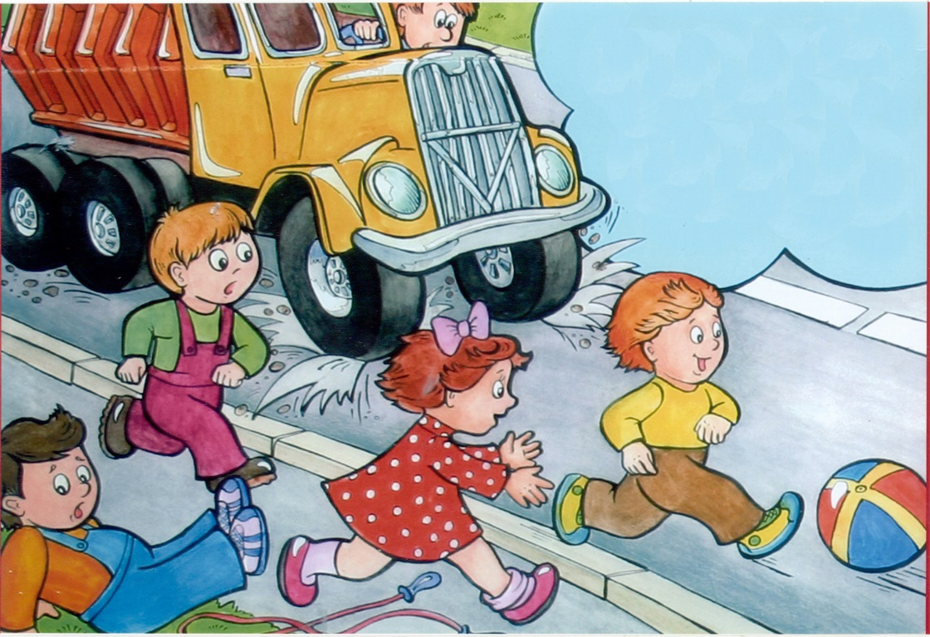

г. Мегион – 2018г
Не заметно летит время, совсем скоро дети пойдут в школу. Скоро ваш ребенок станет настолько взрослым, чтоб вы будете отпускать его гулять самостоятельно. Очень важно воспитывать ответственность у ребенка с малых лет.
Чем раньше вы объясните малышу правила безопасного поведения на улице, тем вероятнее, что он не забудет науку и сможет при необходимости правильно воспользоваться этими уроками.
Задача родителей – научить ребенка правильно вести себя в экстремальной обстановке.

Двор без опасностей

Современные ребятишки начинают гулять без сопровождения родителей гораздо позже, чем мы сами во времена своего детства. Но готовить кроху к самостоятельным «выходам в свет» стоит заранее. Так, прогуливаясь вместе с малышом, обойдите весь двор и обратите внимание на самые опасные места: люки, подвалы, чердаки, строительные площадки. Важно не просто сказать: «Сюда ходить нельзя! Это опасно!» Нужно объяснить доходчиво, почему именно нельзя: в люк можно упасть, дверь подвала может кто-нибудь закрыть, и тогда ребенок останется там в заточении (если малыша заперли в подвале не нужно кричать и плакать, лучше изо всех сил стучать в дверь – так скорее кто-нибудь услышит и придет на помощь).
Большую опасность могут представлять даже припаркованные возле дома машины. Обычно, малыши четко усваивают, что с движущимися машинами нужно быть крайне осторожными. А вот стоящий автомобиль не вызывает у них беспокойства. Расскажите ребенку, что автомобиль может внезапно поехать, и водитель не заметит малыша, который, играя в прятки, спрятался за багажником. Поэтому, нельзя бегать, и тем более прятаться вокруг машин, а если под машину закатился мячик, нужно обратиться за помощью к взрослым.
Малыши любят играть в больницу, магазин или «варить» для кукол обеды на игрушечной плите. Для этого они рвут растущие поблизости растения (траву, цветы, листья), собирают семена. И не всегда это используется «понарошку». Ребенок может попробовать приготовленное «лекарство» или кукольный «суп» на вкус. Но не все растения безобидны, как может показаться. Например, у клещевины, которую в последние годы сплошь и рядом выращивают у подъездов домов (в народе его называют «пальмой»), смертельно ядовитые семена. Малышу достаточно проглотить 2–3 семечка, чтобы получить серьезное отравление. Обязательно объясняйте ребенку, что никакие растения, ягоды и семена, сорванные на улице нельзя брать в рот. А для игры лучше использовать безобидные и хорошо знакомые растения, например, одуванчик, подорожник, рябину.
Гуляя с малышом во дворе, вы должны быть твердо уверены, что вокруг нет открытых канализационных люков. Статистика безжалостна: сотни детей гибнут и получают травмы именно по этой причине. И здесь не помогут никакие предостережения «смотреть под ноги» и «не наступать». В азарте подвижной игры малыш может просто не заметить опасность. Поэтому, не надейтесь на коммунальные службы, а берите инициативу в свои руки: проводите с другими родителями периодическую ревизию и закрывайте люки досками.
Лифт – не совсем транспорт, но как и любые механизмы может представлять чрезвычайную опасность. В открывшийся лифт всегда первым заходит взрослый, за ним – ребенок. Малыша лучше держать за руку. При выходе – наоборот: ребенок первый, мама за ним. Не позволяйте малышу скакать в лифте – от этого он может «застрять».

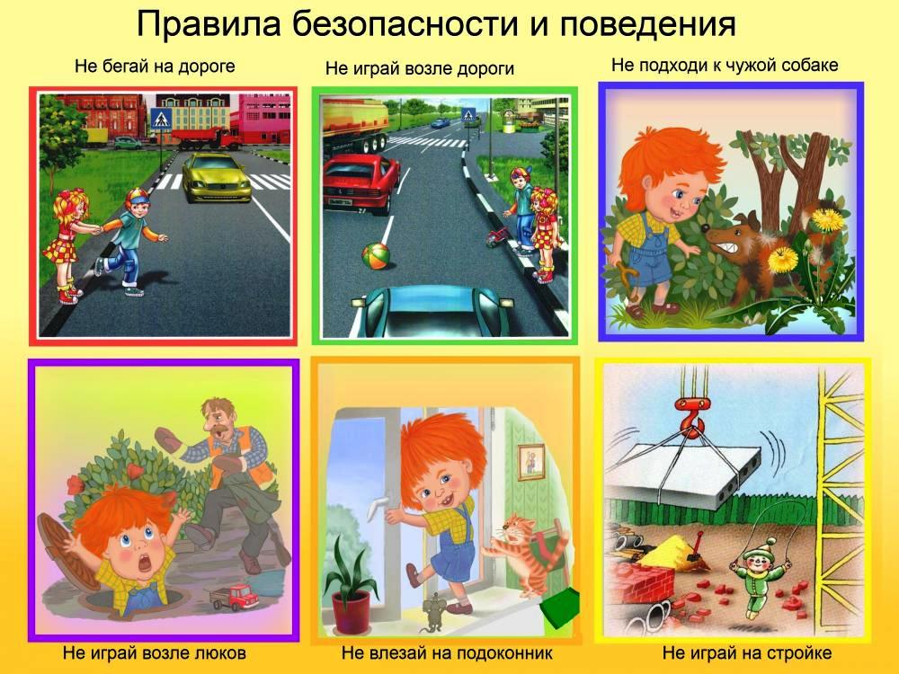

Внимание, дорога!

В первую очередь очень важно самим всегда соблюдать правила дорожного движения. Если, гуляя с ребенком, вы переходите дорогу только на зеленый свет, пользуетесь наземными и подземными пешеходными переходами, малыш с самого раннего детства усвоит, что поступать нужно именно так, а не иначе. Если же мы сами частенько пренебрегаем этими простыми правилами, все наши нравоучения будут для малыша пустым звуком. Дети во всем копируют взрослых, помните об этом. Почему же ребенку нельзя перейти дорогу в неположенном месте, если то же самое делает мама, пусть и изредка? Лучше набраться терпения и подождать зеленого сигнала светофора лишнюю минуту, чем внушить ребенку, что допустимо не соблюдать правила.
Всякий раз, когда вы переходите с малышом через проезжую часть, проговаривайте алгоритм действий: «Сначала смотрим налево, доходим до середины дороги, затем смотрим направо». Приучайте малыша внимательно смотреть на дорогу даже в том случае, если вы идете на зеленый свет светофора. К сожалению, попадаются водители для которых правила не писаны…
Объясните ребенку назначение «зебры» на дороге, разберитесь, что обозначают те или иные дорожные знаки. Было бы здорово поиграть дома с игрушечными машинками и плюшевыми «пешеходами», нарисовав на листах бумаги и развесив по квартире знаки дорожного движения. Любая наука лучше запоминается в игре…
Будьте осторожны при поездках на общественном транспорте и обучайте осторожности малыша. Не пренебрегайте правилами, какими бы простыми они вам не казались.
Подходить к дверям автобуса, троллейбуса или маршрутного такси следует только после полной остановки транспорта, иначе можно поскользнуться и оказаться под колесами. Кроме того, вас может толкнуть кто-нибудь из напирающих сзади пассажиров. Входя в трамвай или автобус, пропустите вперед ребенка. Самых маленьких лучше взять на руки. Выходите из транспорта первой, затем помогите выйти малышу, придерживая его за руку.

Правила экипировки

Одевая малыша на прогулку, проведите ревизию одежды. Лучше, чтобы она была без шнурков, которыми можно зацепиться. Желательно, чтобы обувь плотно фиксировалась на ноге и не «скользила». Это сделает игры ребенка более безопасными.
Не забудьте разместить на одежде ребенка светоотражающие наклейки!

Дорогие родители, помните, что детская безопасность зависит от нас.
Задача взрослых не только постоянно опекать и оберегать малышей.
Мы просто обязаны научить их заботиться о себе.
Но делать это нужно грамотно и бережно, чтобы малыш не стал воспринимать окружающий мир как враждебный, полный опасностей, бед и злых людей. Нет, мир прекрасен и удивителен, открывать его для себя интересно и весело. Просто нужно всегда быть внимательным по отношению к себе и близким. И тогда беды обойдут вас и ваших замечательных малышей стороной!

